**ТЕМА 3: ДИНАМИКА НА МАТЕРИАЛНА ТОЧКА**

1. Под действието на равни сили тяло с маса 5 kg е получило ускорение 2 m/s2, а тяло с неизвестна маса m2 – 0.5 m/s2. Определете неизвестната маса.
2. Тяло с маса 2 kg се движи в инерциална отправна система с ускорение $\vec{а}=(2m/s^{2}; 1m/s^{2})$ 
   . Определете силата, действаща върху тялото.
3. От оръдие излита снаряд със скорост 700 m/s. Определете масата на снаряда, ако средната сила на действието на барутните газове върху снаряда е 2.8 MN и действа 0.003 s.
4. Тяло с маса 0.5 kg променя големината на импулса си равномерно с 50 kg.m/s за интервал от време 10 s. Определете големината на силата, действаща върху тялото, и ускорението, с което се движи.
5. Каква двигателна сила трябва да развие локомотив, за да може влак с маса М за t минути след началото на движението по хоризонтален път да придобие скорост V, ако коефициентът на триене е k? Да се счита, че влакът в течение на указаното време се движи равноускорително.
6. На трупче с маса 3 kg му действат силите F1=90 N и F2=60N. Определете ускорението на трупчето, ако коефициентът на триене е нула.

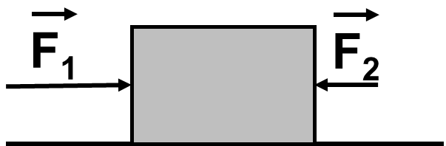

1. Шейна с маса  се движи праволинейно по хоризонтална равнина под действие на постоянна сила , сключваща остър ъгъл **α** с посоката на движение. Коефициентът на триене между шейната и снега е *k*. Шейната увеличава скоростта си от  до  за време *t*. Определете големината на действащата сила.
2. Трупче с маса m се издига равномерно по наклонена равнина с наклон **α.** Коефициентът на триене между трупчето и наклонената равнина е *k*. Определете силата, която трябва да действа на трупчето успоредно на наклонената равнина, за да бъде равномерно движението му.
3. Две трупчета с маси *m*1*=2 kg* и *m*2*=4 kg* са свързани с безтегловна неразтеглива нишка. Трупчетата се намират върху хоризонтална равнина. Те започват да се движат под действието на хоризонтална сила *F=24 N*, приложена към по-голямото трупче. Определете ускоренията на трупчетата и силата на опъване *T* на нишката. Коефициентът на триене между трупчетата и хоризонталната равнина е k=0.1. Приемете, че *g=10 m/s*2.
4. Намерете големината на силата  за всеки от случаите, показани на фигурата. Всички движения са с постоянна скорост. Тяло **А** тежи , а тяло **В** - . Коефициентът на триене е  за всички повърхности.

|  |  |  |
| --- | --- | --- |
|  |  |  |